МИНИСТЕРСТВО ЦИФРОВОГО РАЗВИТИЯ,

СВЯЗИ И МАССОВЫХ КОММУНИКАЦИЙ РОССИЙСКОЙ ФЕДЕРАЦИИ

ФЕДЕРАЛЬНОЕ ГОСУДАРСТВЕННОЕ БЮДЖЕТНОЕ ОБРАЗОВАТЕЛЬНОЕ УЧРЕЖДЕНИЕ ВЫСШЕГО ОБРАЗОВАНИЯ

«САНКТ-ПЕТЕРБУРГСКИЙ ГОСУДАРСТВЕННЫЙ УНИВЕРСИТЕТ ТЕЛЕКОММУНИКАЦИЙ ИМ. ПРОФ. М.А. БОНЧ-БРУЕВИЧА»

(СПбГУТ)

Санкт-Петербургский колледж телекоммуникаций им. Э.Т. Кренкеля

Отделение Информационных технологий

Цикловая комиссия Информатики и программирования в компьютерных системах

КУРСОВОЕ ПРОЕКТИРОВАНИЕ
Тема: Разработка форума СПБ КТ
Вид курсового проектирования курсовой проект
(курсовой проект ,курсовая работа)
Специальность 09.02.03 «Программирование в компьютерных системах»

Студент | _________________ | Д.С. Морозов
 |  | « » ________ 2024 г.
Руководитель | _________________ | Н. В. Кривоносова
 |  | « » ________ 2024 г.

Оценка ______________ __________
^{(подпись)}

Санкт-Петербург
2023
ОГЛАВЛЕНИЕ
ПЕРЕЧЕНЬ УСЛОВНЫХ ОБОЗНАЧЕНИЙ…………………………………....3
ВВЕДЕНИЕ………………………………………………………………………..4
- ПОСТАНОВКА ЗАДАЧИ…………………………………………………....5
  - Обзор аналогов…………………………………………………………...5
  - SWOT-анализ……………………………………………………………..5
  - PEST-анализ………………………………………………………………6
  - Формирование требований к программному продукту………………..7
    - Бизнес требования……………………………………………...7
    - Пользовательские требования…………………………………7
    - Функциональные требования………………………………….9
    - Нефункциональные требования……………………………….9
    - Ограничения…………………………………………………….9
    - Требования к интерфейсам……………………………………10
    - Требования к данным………………………………………….11
  - Программные средства разработки……………………………………..11
  - Аппаратные средства разработки……………………………………….12
- ПРОЕКТИРОВАНИЕ ПРОГРАММНЫХ МОДУЛЕЙ……………………..13
  - Архитектура системы……………………………………………………13
  - Моделирование основных сценариев системы………………………...13
  - Проектирование графического интерфейса пользователя ……………22
  - Проектирование и разработка модели данных…………………………26
- РАЗРАБОТКА ПРОГРАММНОГО ПРОДУКТА…………………………...32
- ТЕСТИРОВАНИЕ ПРОГРАММНОГО ОБЕСПЕЧЕНИЯ………………….37
  - История изменений……………………………………………………….37
  - Терминология……………………………………………………………..37
  - Стратегия тестирования…………………………………………………..38
  - Определение объектов тестирования……………………………………38
  - Архитектура тестируемой системы……………………………………...39
  - Описание процесса тестирования………………………………………..41
ЗАКЛЮЧЕНИИЕ…………………………………..………………………………42
СПИСОК ЛИТЕРАТУРЫ…………………………………………………………43
ПРИЛОЖЕНИЕ ЛИСТИНГ ПРОГРАММНЫХ МОДУЛЕЙ…………………...44

ПЕРЕЧЕНЬ УСЛОВНЫХ ОБОЗНАЧЕНИЕ
CRUD – Create-Read-Update-Delete (создание, чтение, обновление, удаление);
EDM – Entity Data Model (модель данных сущности);
ERD – Entity Relationship Diagram (Диаграмма взаимосвязи сущностей);
eTOM – Enhanced Telecom Operations Map (многоуровневая модель бизнес-процессов управления производством);
HDD – Hard Disk Drive, жесткий диск;
HTTP – HyperText Transfer Protocol (про–
–токол для передачи гипертекста);
IDEF0 – методология функционального моделирования;
iOS – iPhone Operation System (операционная система Айфон);
JSON – JavaScript Object Notation (Объектная нотация JavaScript);
MS SQL – Microsoft Structured Query Language (Язык структурированных запросов Microsoft);
MVC – Model-View-Controller (модель-представление-контроллер);
OSS – Operation Support System (система поддержки операций);
REST – Representational State Transfer (передача состояния представления);
SSD – Solid-State Drive, твердотельный накопитель;
SSMS – SQL Server Management Studio (Среда управления SQL Server Studio);
URI – Uniform Resource Identifier (унифицированный идентификатор ресурса);
URL – Uniform Resource Locator (унифицированный указатель ресурса);
VS – Vusual Studio;
БД – база данных;
ГОСТ – государственный общесоюзный стандарт;
ПК – персональный компьютер;
ПО – программное обеспечение;
СУБД – Система управления базами данных;
ФЗ – федеральный закон.

ВВЕДЕНИЕ
В современном информационном обществе форумы являются важным средством общения и обмена информацией между людьми с общими интересами. Они предоставляют платформу для обсуждения различных тем, задавания вопросов, обмена опытом и налаживания контактов. Разработка и поддержка форумов становится все более актуальной задачей для различных организаций и сообществ.
Цель данного курсового проекта заключается в разработке форума для Санкт-Петербургской Колледж Телекоммуникаций (СПбКТ) с целью улучшения коммуникации между студентами, преподавателями и сотрудниками.

Основными задачами является:
- Проектирование структуры базы данных для хранения информации о пользователях, сообщениях и других элементах форума.
- Разработка пользовательского интерфейса, обеспечивающего удобное и интуитивно понятное взаимодействие с форумом
- Реализация функциональности для создания новых тем, комментирования сообщений, модерирования контента и других необходимых возможностей.
- Тестирование и отладка форума для обеспечения его стабильной работы и безопасности.

1.ПОСТАНОВКА ЗАДАЧИ
1.1.Обзор аналагов
В мире сегодняшних технологий онлайн форумы играют важную роль в обмене информацией, обсуждении тем и создании сообществ с общими интересами. Существует множество платформ, которые предоставляют возможность создания и участия в онлайн форумах. В данном обзоре мы рассмотрим несколько из них, выявив их основные особенности и предложения.
1.Reddit - один из самых популярных и широко используемых форумов в мире. Он структурирован на основе сообществ, называемых "сабреддитами", каждый из которых посвящен определенной теме или области интересов. Пользователи могут создавать посты, комментировать, голосовать за контент и подписываться на интересующие их сабреддиты. Reddit известен своей разнообразной аудиторией и широким спектром тематик.
2.Quora - платформа, где пользователи могут задавать вопросы и получать на них ответы от других участников. Это сообщество, где эксперты, профессионалы и обычные пользователи могут делиться своим опытом, знаниями и мнениями по различным темам. Quora также позволяет пользователям следить за темами, отслеживать вопросы и отвечать на них.
3.GitHub — это платформа, которая обеспечивает коллаборацию разработчиков по всему миру. На GitHub вы можете найти форумы, обсуждающие разработку программного обеспечения, кодирование, проблемы с открытым исходным кодом и другие вопросы связанные с разработкой.

1.2.Swot-анализ
SWOT-анализ - это методика стратегического планирования, позволяющая оценить сильные и слабые стороны (Strengths и Weaknesses), а также возможности и угрозы (Opportunities и Threats) для конкретного проекта, продукта или организации. В случае онлайн форума, SWOT-анализ поможет выявить ключевые характеристики, которые могут повлиять на его успех.
Онлайн форум начал свою деятельность несколько лет назад, с инициативы небольшой группы энтузиастов, желающих создать пространство для обмена знаниями и опытом по различным тематикам. Форум был успешно запущен и с течением времени стал популярным среди разнообразной аудитории, привлекая участников со всего мира. Он обеспечивал живое обсуждение, решение проблем и обмен информацией.
Сильные стороны (Strengts):
1. Расширение круга общения: Форумы объединяют людей с общими интересами и целями, позволяя им общаться, обсуждать темы, задавать вопросы и делиться своими мыслями и идеями. Это позволяет установить новые контакты, найти единомышленников, а иногда и даже заключить долгосрочные дружеские или деловые связи.
2. Расширение круга общения: Форумы объединяют людей с общими интересами и целями, позволяя им общаться, обсуждать темы, задавать вопросы и делиться своими мыслями и идеями. Это позволяет установить новые контакты, найти единомышленников, а иногда и даже заключить долгосрочные дружеские или деловые связи.
3. Расширение круга общения: Форумы объединяют людей с общими интересами и целями, позволяя им общаться, обсуждать темы, задавать вопросы и делиться своими мыслями и идеями. Это позволяет установить новые контакты, найти единомышленников, а иногда и даже заключить долгосрочные дружеские или деловые связи.

Слабые стороны (Weaknesses):
- Сложности в поиске информации: Поиск нужной информации на форумах может быть затруднительным, особенно если форум содержит большое количество тем и сообщений. Пользователям может потребоваться много времени и усилий, чтобы найти то, что им нужно, а избыток информации может запутать или привести к неверным выводам.
- Низкое качество информации: Форумы могут быть открытыми для всех, и каждый может делиться информацией в них. Это может привести к большому количеству непроверенной или ложной информации, а также к распространению негативных мнений и предубеждений. Некоторые форумы также не имеют строгих стандартов контента или модерации, что может привести к негативным результатам.
Возможности (Opportunities):
- Обмен знаниями и опытом: Онлайн форумы предоставляют возможность общения и обмена знаниями между людьми с общими интересами и целями. Вы можете получить ответы на свои вопросы, поделиться своим опытом и узнать новые идеи и подходы.
- Расширение сети контактов: Форумы могут служить площадкой для установления новых связей и знакомств с людьми, работающими в вашей области интересов. Вы можете найти коллег, партнеров или даже потенциальных работодателей.
- Поддержка и мотивация: На форумах вы можете получить поддержку и советы от людей, которые проходили через похожие ситуации или имеют опыт в вашей области. Это может помочь вам преодолеть трудности и оставаться мотивированным в достижении ваших целей.

Угрозы (Threats):
- Низкое качество информации: На онлайн форумах может быть много непроверенной информации, что может привести к неправильным выводам или неправильным действиям. Важно быть критическим и проверять источники информации перед принятием решений.
- Негативность и конфликты: Неконтролируемое обсуждение на форумах может привести к негативным и конфликтным ситуациям. Некоторые участники могут быть неадекватными или целью накруток и провокаций. Важно быть осторожным и уважительным во взаимодействии с другими участниками форума.
- Зависимость и отвлечение: Слишком долгое время, проведенное на онлайн форумах, может привести к зависимости и отвлечению от других важных аспектов жизни, таких как работа, учеба или социальные отношения. Важно уделять время форумам в разумных пределах и находить баланс с другими обязанностями.

1.3.Pest-анализ
PEST-анализ - это методика стратегического планирования, которая оценивает политические, экономические, социальные и технологические факторы, влияющие на организацию, проект или продукт. Применительно к онлайн форуму, PEST-анализ поможет понять внешнюю среду и её влияние на деятельность форума.

Политические факторы:
- Свобода слова и выражения мнений: Онлайн форумы могут обеспечивать платформу для свободного обмена мнениями и идеями, что является важным политическим аспектом.
- Модерация и цензура: Политические факторы могут влиять на то, как модерируются онлайн форумы, включая политическую цензуру или контроль над определенными информационными потоками.

Экономические факторы:
- Реклама и прибыль: Онлайн форумы могут быть местом для размещения рекламы и генерации дохода для владельцев форумов.
- Конкуренция с другими онлайн-платформами: Экономический успех форума может зависеть от его способности привлечь и удерживать пользователей в конкурентной онлайн-среде.

Социальные факторы:
- Сообщество и обмен знаниями: Онлайн форумы могут служить местом для создания сообществ и обмена опытом и знаниями между участниками.
- Разнообразие и инклюзивность: Онлайн форумы могут быть местом, где люди разных социальных групп и убеждений могут встретиться, обсудить идеи и узнать о различных культурах и мнениях.

Технологические факторы:
- Интерфейс и удобство использования: Технологические факторы включают в себя разработку и усовершенствование платформы форума, чтобы обеспечить удобство использования и навигацию для пользователей.
- Мобильность и доступность: Технологические факторы могут включать в себя разработку мобильных приложений и адаптацию форумов для удобного доступа с мобильных устройств.

1.4.Формирование требований к программному продукту
1.4.1.Бизнес требования
Бизнес-требования для онлайн форума могут быть разнообразными и зависят от целей, которые ставит перед собой его владелец или команда, управляющая форумом. Ниже представлены ключевые бизнес-требования, которые обычно учитываются при разработке и управлении онлайн форумом:

- Управление пользователями
  - Реализовать возможность регистрации и авторизации
  - Возможность удаления пользователей
- Безопасность данных
  - Реализация шифрования паролей в бд
- Взаимодействие и коммуникация
  - Реализация возможности создавать темы и возможность комментировать их

1.4.2.Пользовательские требования
Пользовательские требования для онлайн форума могут разнообразиться в зависимости от потребностей и ожиданий конечных пользователей. Ниже перечислены основные пользовательские требования, которые обычно учитываются при разработке онлайн форума:
- Зарегистрироваться или зайти на сайт
- Создать тему
- Прокомментировать любую тему

Название прецедента: Регистрация
Действующее лицо: Пользователь
Цель: Регистрация на форуме
Предусловия: Пользователь зашёл на сайт
Главная последовательность:
- Пользователь заходит на сайт и видит меню
- В меню пользователь нажимает на кнопку регистрации
- Пользователь вводит нужные данные
- Пользователь нажимает на кнопку регистрации и его аккаунт успешно создаётся

Название прецедента: Авторизация
Действующее лицо: Пользователь
Цель: Авторизация на форуме
Предусловия: Пользователь зашёл на сайт и уже был зарегистрирован
Главная последовательность:
- Пользователь заходит на сайт и видит меню
- В меню пользователь нажимает на кнопку авторизации
- Пользователь вводит нужные данные
- Пользователь нажимает на кнопку авторизации, и он успешно попадает на страничку профиля

Название прецедента: Создание темы
Действующее лицо: Пользователь
Цель: Создание темы
Предусловия: Пользователь зашёл на главную страничку сайта
Главная последовательность:
- Пользователь нажимает на кнопку “Post”
- Пользователь пишет название поста
- Пользователь нажимает ещё раз на кнопку “Post” и его тема успешно создаётся

Название прецедента: Комментирование тему
Действующее лицо: Пользователь
Цель: Комментирование темы
Предусловия: Пользователь зашёл на главную страничку сайта
Главная последовательность:
- Пользователь находит интересующую его тему
- Пользователь нажимает в этой теме на автора и попадает на страницу с комментирование этой темы
- Пользователь вводит сообщение и нажимает на кнопку “post”

1.4.3. Функциональные требования
Функциональные требования для онлайн форума включают в себя набор основных функций и возможностей, необходимых для работы и обеспечения удовлетворения потребностей пользователей.
Вот основные функциональные требования для онлайн форума:
- Регистрация и аутентификация: Возможность регистрации новых пользователей с подтверждением по электронной почте, аутентификация через учетные записи социальных сетей, а также возможность входа для зарегистрированных пользователей.
- Создание тем и сообщений: Возможность создания новых тем для обсуждения, добавления сообщений, ответов на темы и комментариев.
- Функции редактирования: Возможность редактирования и удаления собственных сообщений и тем, а также просмотра истории изменений.
- Поиск и фильтрация: Эффективная система поиска по темам, сообщениям, пользователям или разделам, а также фильтрация контента по различным параметрам

1.4.4.Нефункциональные требования
Нефункциональные требования описывают качественные атрибуты системы, которые не являются ее конкретной функциональностью, но касаются ее производительности, безопасности, удобства использования и других характеристик. Вот несколько типичных нефункциональных требований для онлайн форума:
- Производительность: Онлайн форум должен обеспечивать высокую производительность даже при большом количестве пользователей и трафике, минимизируя время загрузки страниц и обработки запросов.
- Надежность: Форум должен быть стабильным и надежным, обеспечивая доступность для пользователей без больших простоев или перебоев в работе.
- Безопасность: Гарантировать безопасность данных пользователей, защиту от кибератак, а также предотвращение несанкционированного доступа к информации.
- Масштабируемость: Возможность масштабирования форума для обеспечения работы с ростом количества пользователей и объема контента.
- Отказоустойчивость: Форум должен быть способен быстро восстанавливаться после возможных отказов, обеспечивая минимальное воздействие на работу системы и данные пользователей.

1.4.5.Ограничения
Ограничения для онлайн форума могут быть связаны с различными аспектами, включая технические, правовые, организационные и другие аспекты. Ниже перечислены типичные ограничения для онлайн форумов:
Ограничения безопасности и конфиденциальности: Обеспечение безопасности данных пользователей означает, что форум должен соблюдать правила защиты данных и конфиденциальности, а также обеспечивать безопасность от кибератак, взломов и утечек данных.
Ограничения контента: Форум может иметь ограничения на определенный контент, такие как запрет на нелегальный контент, ненормативную лексику, содержание, нарушающее авторские права, или информацию, противоречащую правилам форума.
Ограничения доступа: Некоторые форумы могут иметь ограничения доступа к определенным разделам или функциям, например, ограничения для незарегистрированных пользователей или ограничения для определенных категорий пользователей.
Ограничения модерации: Форум может иметь правила и ограничения, касающиеся модерации и управления контентом, такие как запрет на использование определенных слов или образов, а также правила удаления или редактирования контента.
Технические ограничения: Это могут быть ограничения, связанные с техническими возможностями форума, такие как ограничения на количество одновременных пользователей, ограничения по объему загружаемого контента и другие технические ограничения.

1.4.6.Требования к интерфейсу
Требования к интерфейсу онлайн форума направлены на обеспечение удобства, интуитивной навигации и приятного пользовательского опыта. Вот некоторые ключевые требования к интерфейсу онлайн форума:
- Интуитивная навигация: Интерфейс должен быть легким для понимания и навигации для всех категорий пользователей. Логика размещения разделов, кнопок и функций должна быть интуитивной.
- Отзывчивый дизайн: Форум должен быть адаптивным и отзывчивым для различных типов устройств (компьютеры, планшеты, мобильные телефоны), обеспечивая удобство использования на любых экранах.
- Чистый и простой дизайн: Дизайн должен быть минималистичным, избегая избыточности и перегруженности информацией, чтобы сосредотачивать внимание на содержании.
- Ясная структура: Разделение на категории и подкатегории должно быть понятным и легко доступным для поиска информации, разделение тем должно быть четким и логичным.
- Удобство использования форматирования: Пользователи должны иметь доступ к различным функциям форматирования текста для создания более информативных и понятных сообщений, включая возможность вставки изображений, видео и других медиа.
- Ясные кнопки и элементы управления: Кнопки и элементы управления должны быть достаточно крупными, чтобы быть удобными для использования, и должны быть ясно обозначены для предотвращения путаницы.
- Поиск и фильтрация: Наличие инструментов поиска и фильтрации, которые позволяют пользователям быстро находить интересующую информацию или темы.
- Интерактивность: Обеспечение интерактивности, такой как возможность голосования, добавления комментариев, перехода по ссылкам и других элементов, повышает удобство использования и вовлеченность пользователей.
- Привлекательный и дружественный дизайн: Эстетика и удобство использования помогают создать дружественную атмосферу и делают форум привлекательным для пользователей.

1.4.7.Требования к данным
Требования к данным для онлайн форума играют ключевую роль в обеспечении безопасности, целостности и доступности информации. Вот несколько типичных требований к данным для онлайн форума:
- Безопасность данных: Обеспечение защиты данных пользователей от несанкционированного доступа, включая шифрование информации, усиленные методы аутентификации и контроль доступа к базе данных.
- Конфиденциальность и соблюдение правил: Соблюдение требований по конфиденциальности и защите данных, таких как соблюдение законодательства о защите данных (например, GDPR), удаление личных данных по запросу пользователей и т.д.

- Целостность данных: Гарантирование целостности данных, предотвращение их искажения, потери или повреждения в процессе хранения или передачи.
- Масштабируемость и производительность: База данных форума должна быть способна масштабироваться для обработки роста информации и поддержания высокой производительности при увеличении количества пользователей.
- Регулярное обновление и обслуживание: Обновление программного обеспечения, баз данных и регулярное техническое обслуживание для обеспечения безопасности и эффективной работы форума.

1.5.Программные средства разработки
Visual Studio Code (VS Code) - это бесплатный и открытый исходный код интегрированной среды разработки (IDE) от Microsoft. Он предоставляет разработчикам широкий спектр инструментов для написания, отладки и управления кодом.
VS Code поддерживает множество языков программирования и технологий, включая Python, HTML, CSS, JavaScript и многие другие. Он обладает расширяемой архитектурой, что позволяет разработчикам установить различные расширения для улучшения рабочего процесса в соответствии с их потребностями.
Django: Это веб-фреймворк Python, который используется для разработки веб-приложений. Он обеспечивает множество инструментов для создания сайтов, включая управление базой данных, URL-маршрутизацию, шаблонизацию HTML и многое другое.
django.contrib: Это модуль Django, предоставляющий различные функции, включая аутентификацию пользователей, работу с сообщениями, декораторы для аутентификации, и другие.
Pillow: Это библиотека Python, используемая для работы с изображениями, включая их загрузку, обработку и сохранение.
django.utils.timezone: Модуль Django для работы с часовыми поясами и временем.
django.db.models: Модуль Django для определения структуры базы данных, включая создание моделей данных (ORM) для работы с данными в приложении.
django.forms: Модуль Django для создания HTML-форм и их обработки.
bootstrap: Это фронтенд-фреймворк для HTML, CSS и JavaScript, который обеспечивает готовые стили, компоненты и сетки для создания веб-интерфейсов.
jQuery: Библиотека JavaScript для упрощения манипуляций с DOM и взаимодействия с веб-страницами.
HTML - это язык разметки, который определяет структуру содержимого веб-страницы. Он состоит из различных элементов и тегов, каждый из которых представляет определенный тип содержимого, такой как заголовки, параграфы, изображения, ссылки и многое другое. HTML описывает, как содержимое должно быть представлено в браузере.
CSS - это язык стилей, который используется для определения внешнего вида веб-страницы. Он позволяет управлять цветами, шрифтами, расположением элементов, размерами и другими аспектами визуального представления HTML-элементов. С помощью CSS можно изменять оформление элементов на странице без изменения структуры HTML.
JavaScript (JS) - это высокоуровневый язык программирования, который широко используется для создания интерактивных веб-страниц. JS был создан для добавления динамического поведения и интерактивности на веб-сайтах.

1.6.Аппаратные средства разработки

Проект разрабатывался на ноутбуке Huawei MateBook D 15

Характеристики:

Процессор: intel core i3

Графика: интегрированная видеокарта intel UHD Graphica

Память: 8GB DDR4.

Хранение данных: SSD-накопитель на 512GB

Операционная система: Windows 10 или Windows 11 в зависимости от времени производства.

2.ПРОЕКТИРОВАНИЕ ПРОГРАММНЫХ МОДУЛЕЙ
2.1.Архитектура системы
Архитектура клиент-серверной модели представляет собой принцип организации взаимодействия между устройствами, где сервер предоставляет данные клиентам по запросу. Элементы взаимодействия определяют правила обмена информацией. Клиенты и серверы действуют по определенным протоколам, инициируя и обрабатывая передачу данных.
Клиентская-серверная архитектура форума имеет множество преимуществ:
- Гибкость и масштабируемость: Система легко масштабируется, добавляя или усиливая серверы для обработки большого потока запросов. Обновления и настройки приложения могут выполняться без воздействия на другие компоненты системы.
- Удобный интерфейс для пользователей: Пользователи взаимодействуют с форумом через веб-браузеры или мобильные приложения, что позволяет адаптировать интерфейс под разные устройства и потребности пользователей.
- Безопасность данных: Защита передаваемых данных между клиентами и серверами обеспечивается шифрованием, аутентификацией и авторизацией. Безопасность серверной части поддерживается брандмауэрами, антивирусами и другими мерами безопасности.
- Разделение кода на клиентскую и серверную части: Это упрощает разработку и обновление приложений, снижает нагрузку на ресурсы клиентских устройств за счет выполнения вычислений на сервере.
Клиентская часть:
Клиентская часть форума представляет собой веб-приложение, работающее в браузере пользователя. Она обеспечивает интерфейс для взаимодействия пользователя с форумом. Клиентская часть формирует пользовательский интерфейс, используя текст, изображения, ссылки, кнопки и другие элементы. Здесь происходит формирование запросов к серверу и обработка ответов.
Серверная часть:
Серверная часть форума представляет собой набор услуг и функций, обеспечивающих бизнес-логику и обработку данных. Архитектурный шаблон Model-View-Controller (MVC) разделяет приложение на три слоя: модель, представление и контроллер. Модель содержит данные и бизнес-логику, представление отвечает за отображение данных пользователю, а контроллер обрабатывает запросы и связывает модель с представлением. Связь между клиентом и сервером осуществляется через ORM Django для эффективного обмена данными. Сервер взаимодействует с базой данных SQLite через SQL-запросы, обеспечивая хранение, обработку и передачу данных между приложением и базой данных.

2.2. Моделирование основных сценариев системы
Этап разработки основных сценариев для системы является ключевым в процессе её проектирования. Этот этап не только помогает проверить точность и полноту спецификации, но и выявляет возможные противоречия и ошибки. Кроме того, он полностью моделирует поведение системы в различных сценариях и условиях, а также оценивает её производительность, надёжность и безопасность.
Моделирование сценариев визуализирует структуру и динамику системы, что упрощает её понимание и документацию. Этот процесс включает в себя описание основных сценариев использования программного продукта и их моделирование при помощи различных методологий, таких как IDEF и UML.
В данной главе мы рассмотрим сценарии использования, которые охватывают функциональные возможности для пользователей, в частности:

- Авторизация - процесс подтверждения личности пользователя для доступа к учетной записи.
- Просмотр форума - возможность просмотреть существующие темы для обсуждения.
- Добавление темы - функция, позволяющая пользователю добавить новую тему или предмет обсуждения.
- Удаление темы - функция, которая позволяет пользователю удалить созданную им тему или предмет обсуждения.
IDEF (Integrated Definition) - это методология моделирования бизнес-процессов, которая использует графические обозначения, чтобы описать функциональность, данные, объекты и процессы, которые участвуют в бизнес-процессах. Для разрабатываемого продукта была создана контекстная IDEF диаграмма для описания общей концептуальную модели системы и ее взаимодействие с внешней средой. (рис 2.1)

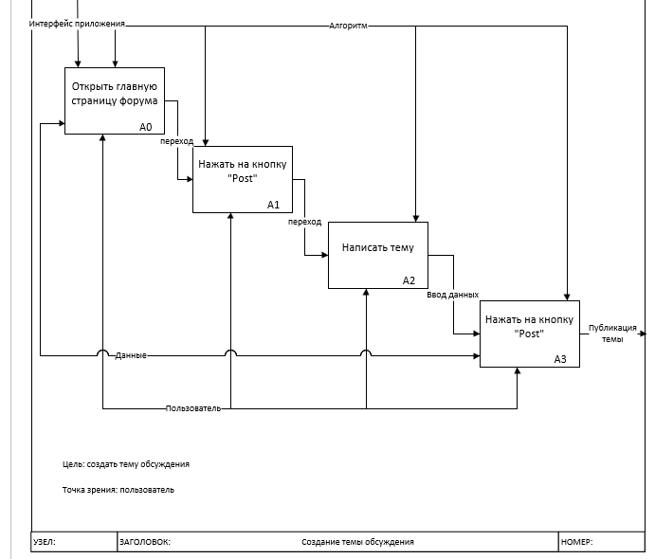
Рис.2.1 IDEF диаграмма третьего уровня для сценария “Создать пост с темой”

UML (Unified Modeling Language) - это стандартный язык для моделирования программных систем, который используется для создания диаграмм, описывающих различные аспекты системы, такие как ее структуру, поведение и взаимодействие между компонентами. Для разрабатываемого продукта были созданы пять диаграмм последовательности и пять диаграмм деятельности UML, чтобы описать сценарии использования системы и ее компоненты, по следующим сценариям:
Авторизация - это этап аутентификации пользователя в системе. Когда пользователь вводит свои учетные данные (логин и пароль), они передаются на сервер для проверки с соответствующими данными из базы данных. В случае несовпадения введенных и сохраненных данных, система выдает сообщение об ошибке (рис. 2.2, 2.3).

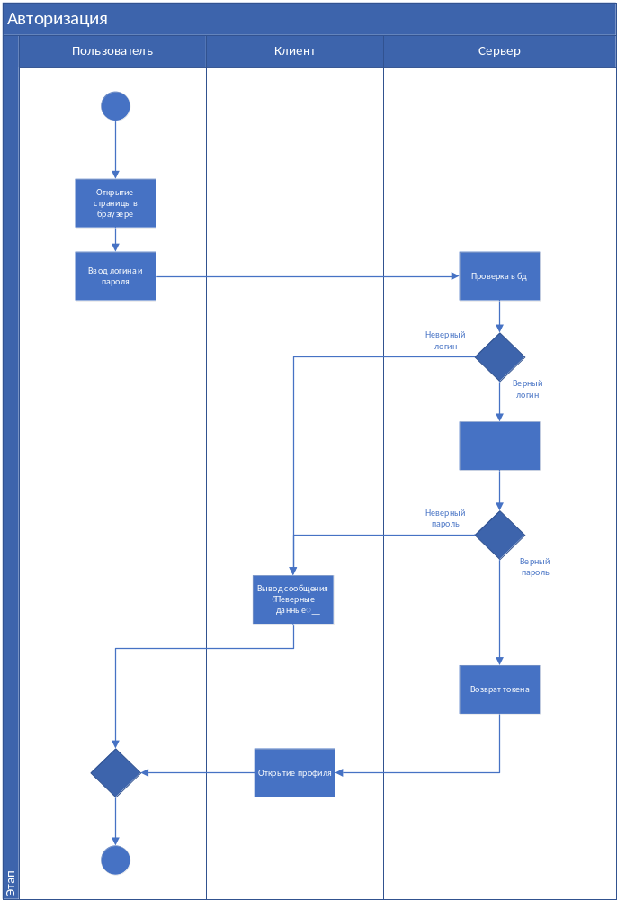
Рис.2.2 UML диаграмма деятельности для авторизации пользователя.
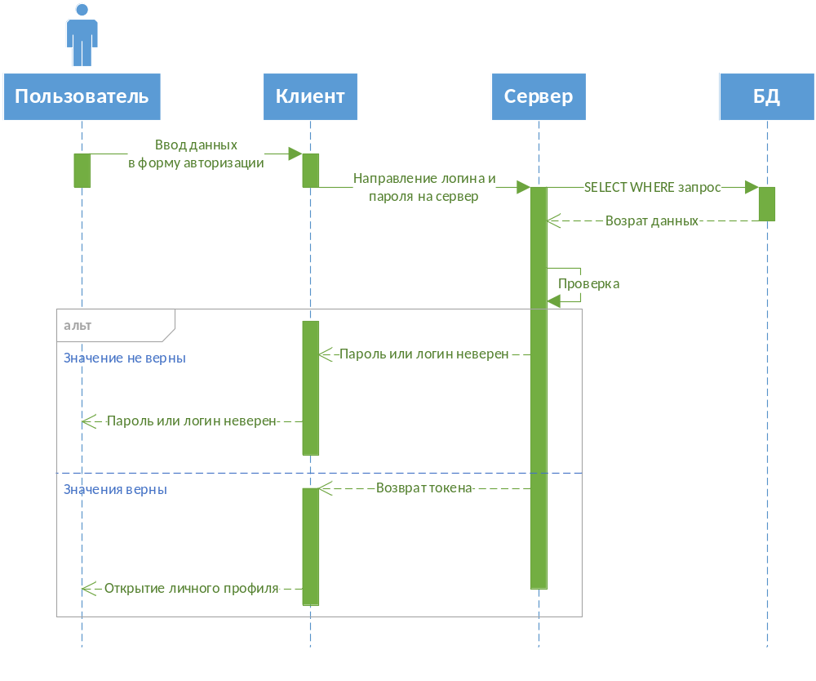
Рис.2.3 UML диаграмма последовательности для авторизации пользователя.

Просмотр форума - это процесс, в рамках которого пользователь имеет доступ к общему содержимому и различным темам, обсуждениям или разделам, представленным на форуме (рис. 2.4, 2.5).

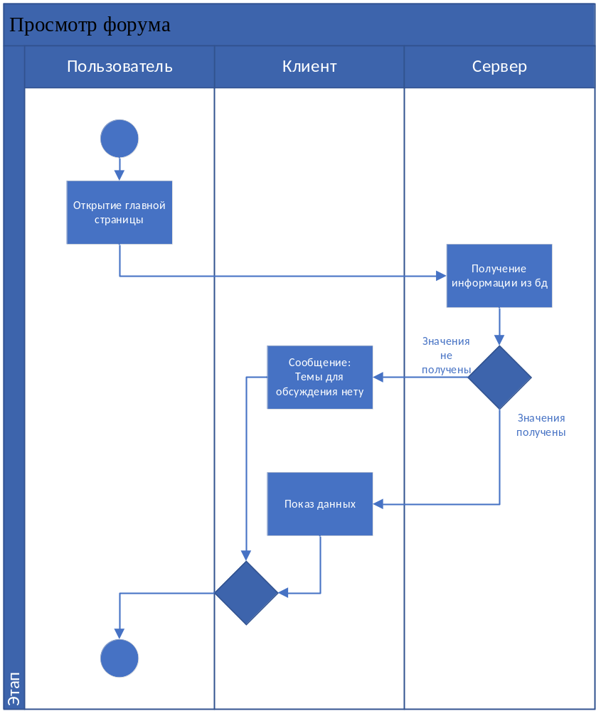
Рис.2.4 UML диаграмма деятельности для просмотра форума.
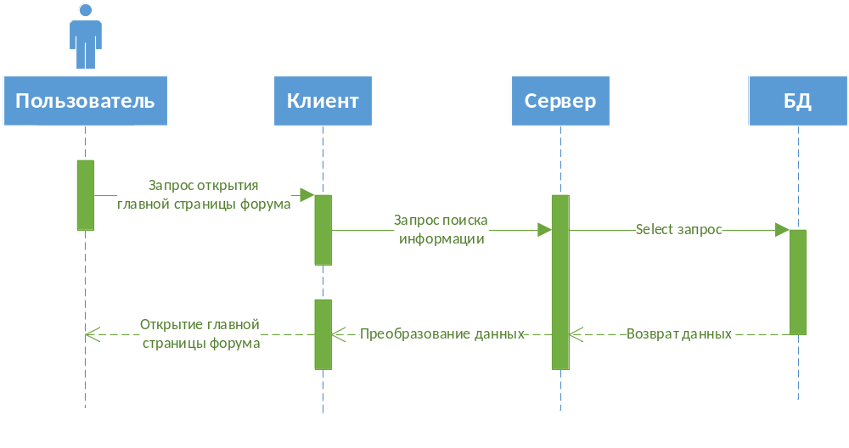
Рис.2.5 UML диаграмма последовательности для просмотра форума.

Добавление темы - функция, позволяющая пользователю добавить новую тему или предмет обсуждения (рис. 2.6, 2.7).
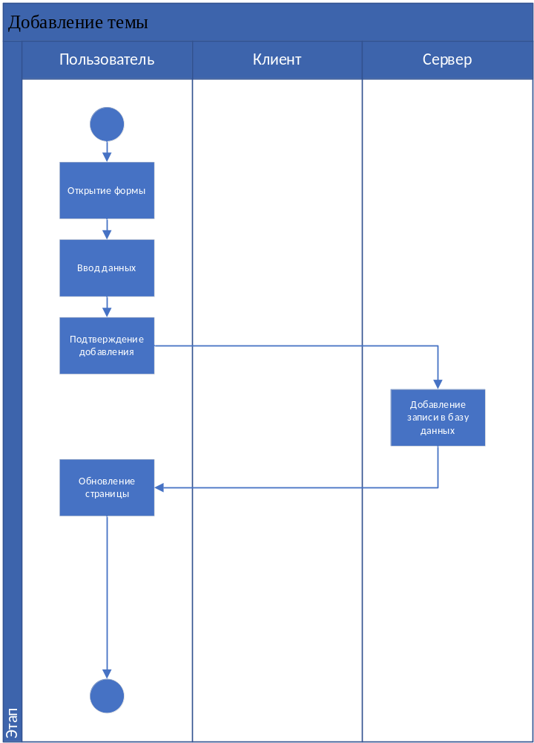
Рис.2.6 UML диаграмма деятельности для добавления темы.

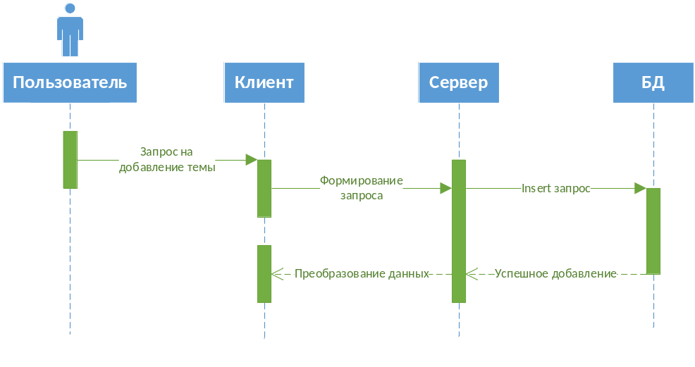
Рис.2.7 UML диаграмма последовательности для добавления темы.

Удаление темы - эта функция предоставляет пользователю возможность удалить тему или объект обсуждения, который они создали на форуме. Пользователь, имеющий соответствующие права доступа, может удалить свои собственные темы (рис. 2.8, 2.9).

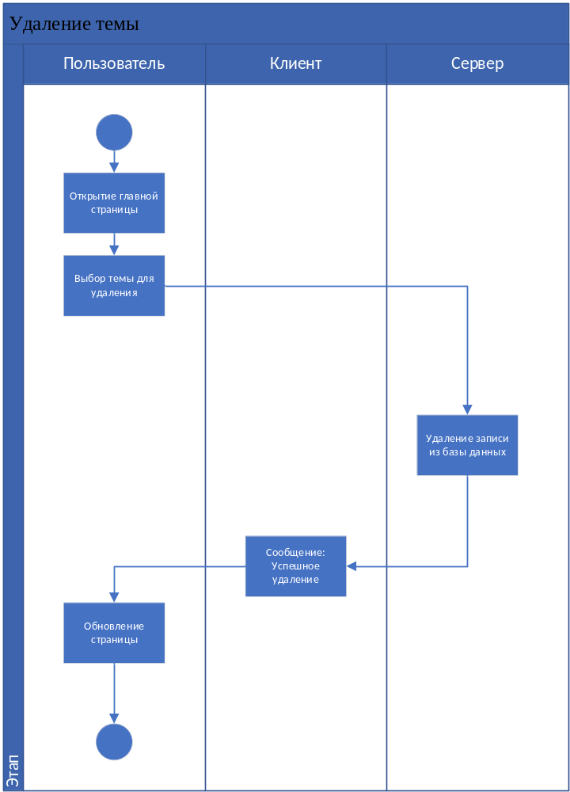
Рис.2.8 UML диаграмма деятельности для удаления темы.

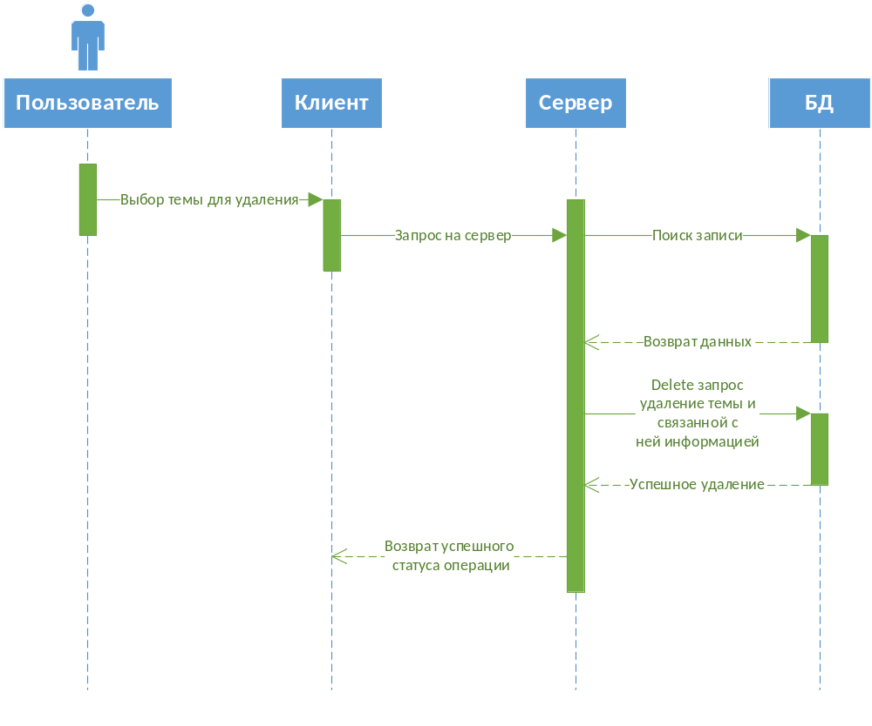
Рис.2.8 UML диаграмма последовательности для удаления темы.

2.3. Проектирование графического интерфейса пользователя
Концепция разработки интерфейса важна при создании программного продукта. Интерфейс должен быть не только технически и функционально совершенным, но и удобным для будущих пользователей. Хорошо продуманный и реализованный интерфейс позволяет пользователям легко освоить все возможности продукта. Это существенно повышает уровень удовлетворенности пользователей и влияет на успешность продукта на рынке.
Для разрабатываемого проекта был разработан и согласован примерный макет интерфейса для некоторых компонентов системы.

Страница регистрации
Окно, где пользователи могут зарегистрироваться, введя данные (рис. 2.9).

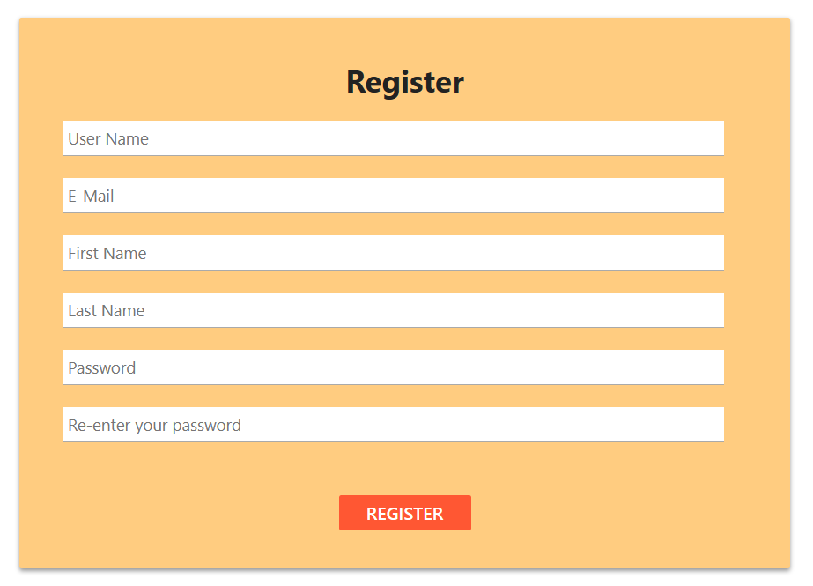
Рис.2.9 макет окна «Регистрации».
Авторизация-
Страница, где пользователи вводят свой логин и пароль для захода в свои профили (рис. 2.10)
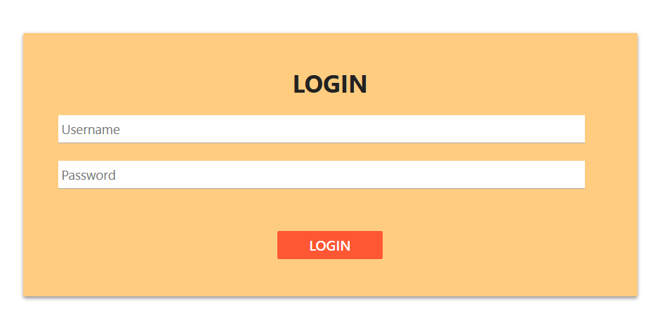
Рис.2.10 макет окна «Авторизация».

Главная страница
Страница, где отображаются существующие темы и где в строке поиска можно найти нужную тему (рис. 2.11)
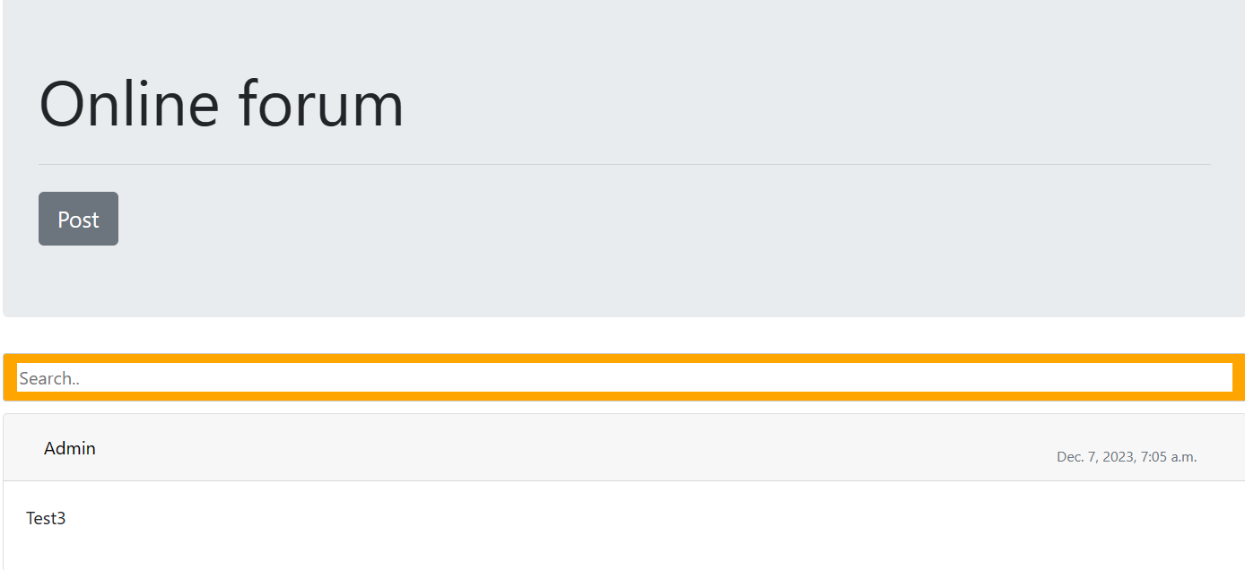
Рис.2.11 макет окна «Регистрации».

Пост темы
Страница, где создаётся тема для обсуждения (рис. 2.12)

Рис.2.12 макет окна «Пост темы».

Навигационное меню
Меню, где есть набор ссылок или кнопок, обеспечивающих пользователей возможность быстрого доступа к различным разделам и функциям форума (рис. 2.13).
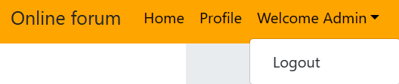
Рис.2.13 макет навигационного меню.

Раздел с комментарием к посту
Раздел с комментариями к посту на онлайн форуме обычно представляет собой часть страницы или блок, где пользователи могут оставлять свои комментарии, отзывы или ответы на определенную тему (рис. 2.14).
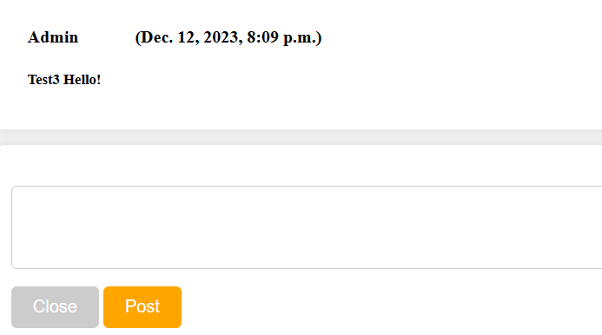
Рис.2.14 Раздела с комментарием к посту.

Интерфейс форума должен быть разработан с учетом следующих принципов:
- Простота и интуитивность: важно, чтобы пользователи могли легко ориентироваться на форуме. Используйте минимальное количество шагов для доступа к основным функциям, таким как чтение постов, оставление комментариев или поиск информации.
- Единый стиль и цветовая схема: Поддерживайте стандартизацию в дизайне, используя уникальный стиль и цветовую палитру на всех страницах форума. Это помогает создать единое визуальное впечатление и повышает узнаваемость вашего бренда.
- Ясные элементы управления: Используйте понятные иконки, кнопки и меню, которые легко узнаваемы и понятны. Подписывайте элементы управления короткими, но информативными подсказками для лучшего понимания их функционала.
- Адаптивность: Обеспечьте адаптивность интерфейса для разных типов устройств и разрешений экранов. Это позволит пользователям комфортно пользоваться форумом как на компьютере, так и на мобильных устройствах.
- Читаемость и удобство ввода данных: Обеспечьте хорошую читаемость текста и графики на всех устройствах. Также учтите различные способы ввода данных, поддерживая как использование мыши, так и клавиатуры для удобства пользователей.
- Соблюдение этих принципов поможет создать удобный и интуитивно понятный интерфейс для пользователя онлайн форума.

2.4. Проектирование и разработка модели данных
Создание модели данных для программного продукта - это многолетний процесс, который включает в себя несколько ключевых этапов. Первый шаг - это тщательный анализ требований к базе данных, включающий определение хранимых данных, установление взаимосвязей между ними и описание операций, выполняемых с этими данными.
Затем следует этап проектирования модели данных, представляющий из себя комплекс из сущностей и связей между ними. Обычно эта модель представляется в виде ER-диаграммы, которая является графическим отображением структуры базы данных. ER-диаграмма обладает способностью описать сущности, связи между ними и атрибуты объектов.
Определение типов сущностей, их атрибутов и взаимосвязей - ключевая задача на этапе проектирования. Также важно учесть ограничения целостности и установить правила валидации данных.
ER-диаграмма включает в себя основные элементы: сущности (основные объекты для хранения), атрибуты (свойства или характеристики объектов) и связи (отношения между объектами). Эти элементы вместе формируют ER-диаграмму, отображающую структуру данных, разрабатываемую для проекта (см. рис. 2.15).

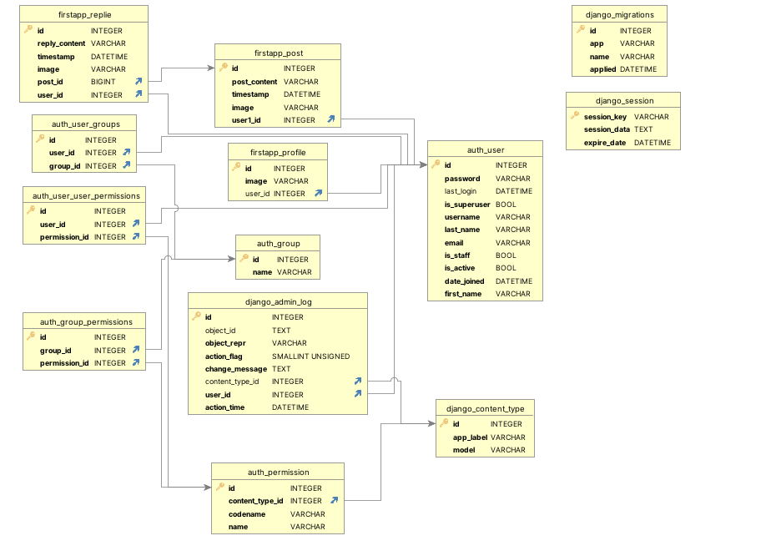
Рис.2.15 ER-диаграмма

Таблица “django_migrations” используется для отслеживания состояния миграций базы данных (рис 2.16).
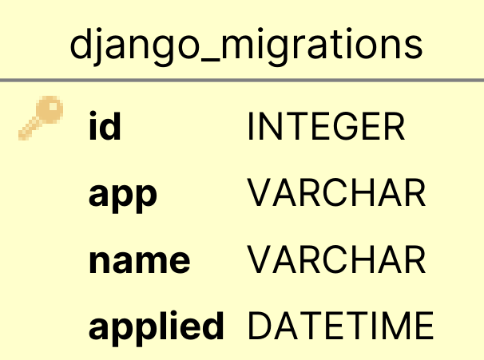
Рис.2.16 Таблица “django_migrations”

Таблица “auth_group_permission” является промежуточной таблицей для установления связи многие-ко-многим между моделями “Group” и “Permission” (рис 2.17).

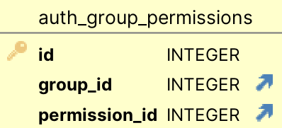
Рис.2.17 Таблица “auth_group_permission”

Таблица “auth_user_groups” - это промежуточная таблица, которая устанавливает отношение многие-ко-многим между пользователями “User” и группами пользователей “Group” (рис 2.18).

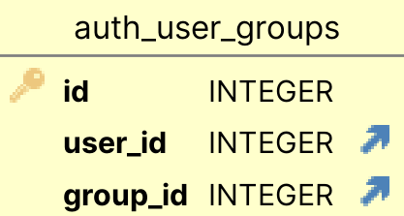
Рис.2.18 Таблица “auth_user_groups”

Таблица “auth_user_user_premissions” - эта таблица содержит информацию о привилегиях “permissions” прямо связанных с конкретными пользователями User” (рис 2.19).

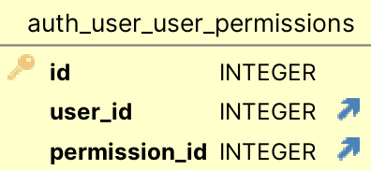
Рис.2.19 Таблица “auth_user_user_premissions”

Таблица “django_admin_log” является частью административной системы Django и используется для журналирования действий администраторов в административном интерфейсе Django (рис 2.20).
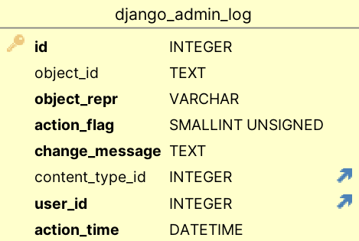
Рис.2.20 Таблица “django_admin_log”

Таблица “django_content_type” является частью встроенной системы аутентификации и авторизации Django и используется для хранения информации о всех моделях приложений Django, зарегистрированных в проекте (рис 2.21).
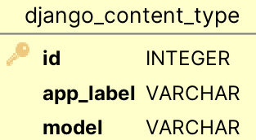
Рис.2.21 Таблица “django_content_type”
Таблица “auth_group” является частью встроенной системы аутентификации и авторизации Django. Она используется для хранения информации о группах пользователей в приложении Django (рис 2.22).
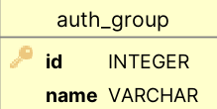
Рис.2.22 Таблица “auth_group”
Таблица “auth_user” является основной таблицей в системе аутентификации и авторизации Django предназначенной для хранения информации о пользователях (рис 2.23).
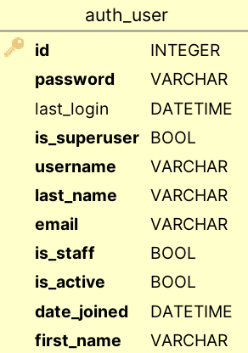
Рис.2.23 Таблица “auth_user”

Таблица “django_session” используется для хранения сеансов пользователей “sessions” (рис 2.24).
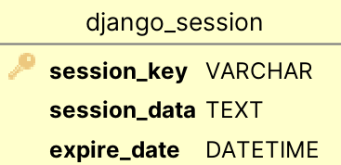
Рис.2.24 Таблица “django_session”

Таблица “firstapp_post” используется для хранения тем обсуждения “Post”
(рис 2.25).

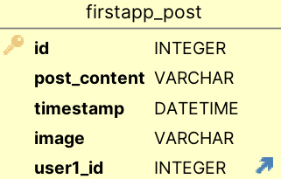
Рис.2.25 Таблица “firstapp_post”

Таблица “firstapp_replie” используется для хранения сообщений из тем (рис 2.26).
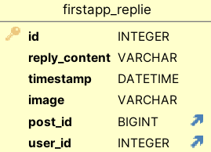
Рис.2.26 Таблица “ firstapp_replie”

3. РАЗРАБОТКА ПРОГРАММНОГО ПРОДУКТА
Для разработки проекта был использован visual studio И Django
Visual Studio - это интегрированная среда разработки (IDE), которая широко используется для создания различных типов приложений, включая веб-сайты. С помощью Visual Studio можно разрабатывать веб-сайты, используя различные языки программирования (например, HTML, CSS, JavaScript, C#, и другие), технологии веб-разработки (.NET, ASP.NET, Node.js и другие) и фреймворки (например, React, Angular, Vue.js и т. д.).
Для веб-разработки в Visual Studio часто используются различные инструменты и расширения, которые помогают создавать, отлаживать и управлять веб-проектами. В зависимости от конкретных потребностей и предпочтений разработчика, Visual Studio может быть удобной средой для создания веб-сайтов благодаря своим функциональным возможностям и инструментам.
Django - это высокоуровневый веб-фреймворк, написанный на языке программирования Python, который позволяет создавать веб-приложения и веб-сайты. Он предоставляет разработчикам мощные инструменты и функции для эффективной разработки, управления базами данных, обработки URL-адресов, шаблонизации и администрирования приложений.
С Django разработчики могут быстро создавать функциональные веб-сайты, используя его модульную структуру, встроенные безопасностные механизмы, ORM (Object-Relational Mapping) для работы с базами данных, систему аутентификации и авторизации пользователей, а также многое другое.

1. home(request)
Описание: Эта функция обрабатывает запрос на домашнюю страницу.
Возвращаемое значение: Отображает шаблон "forum.html"

def home(request):
return render(request, "forum.html")

2. forum(request)
Описание: Обрабатывает запросы для форума. Получает все профили пользователей и обрабатывает посты, отправленные через метод POST. Затем формирует список постов и отображает их на странице форума.
Возвращаемое значение: Отображает шаблон "forum.html" с постами.

def forum(request):
profile = Profile.objects.all()
if request.method == "POST":
user = request.user
content = request.POST.get('content', '')
post = Post(user1=user, post_content=content)
post.save()
posts = Post.objects.filter().order_by('-timestamp')
return render(request, "forum.html", {'posts': posts})

3. delete_post(request, post_id)
Описание: Удаляет пост из форума по его идентификатору, если текущий пользователь является автором этого поста.
Возвращаемое значение: Отображает шаблон "delete.html".
def delete_post(request, post_id):
post = Post.objects.get(pk=post_id)

if request.user == post.user1:
post.delete()

return render(request, 'delete.html')

4. discussion(request, myid)
Описание: Отображает обсуждение поста по его идентификатору. Получает все ответы (replies) для этого поста и обрабатывает добавление новых ответов через метод POST.
Возвращаемое значение: Отображает шаблон "discussion.html" с постом и ответами.

def discussion(request, myid):
post = Post.objects.filter(id=myid).first()
replies = Replie.objects.filter(post=post)
if request.method == "POST":
user = request.user
desc = request.POST.get('desc', '')
post_id = request.POST.get('post_id', '')
reply = Replie(user=user, reply_content=desc, post=post)
reply.save()
return render(request, "discussion.html", {'post': post, 'replies': replies})

5. delete_reply(request, reply_id)
Описание: Удаляет ответ (reply) из обсуждения по его идентификатору, если текущий пользователь является автором этого ответа.
Возвращаемое значение: Отображает шаблон "delete.html".

def delete_reply(request, reply_id):
reply = Replie.objects.get(id=reply_id)

if reply.user == request.user:
reply.delete()

return render(request, 'delete.html')

6. UserRegister(request)
Описание: Обрабатывает регистрацию пользователя. Проверяет правильность заполнения формы регистрации и создает нового пользователя.
Возвращаемое значение: Отображает шаблон "login.html" после успешной регистрации.

def UserRegister(request):
if request.method == "POST":
username = request.POST['username']
email = request.POST['email']
first_name = request.POST['first_name']
last_name = request.POST['last_name']
password = request.POST['password']
confirm_password = request.POST['confirm_password']

if len(username) > 15:
messages.error(request, "Username must be under 15 characters.")
return redirect('/register')
if User.objects.filter(username=request.POST['username']).exists():
messages.error(request, "Username already exists. Please choose a different username.")
return redirect('/register')
if not username.isalnum():
messages.error(request, "Username must contain only letters and numbers.")
return redirect('/register')
if password != confirm_password:
messages.error(request, "Passwords do not match.")
return redirect('/register')
if not password:
messages.error(request, "Password field is empty.")
return redirect('/register')

user = User.objects.create_user(username, email, password)
user.first_name = first_name
user.last_name = last_name
user.save()
return render(request, 'login.html')
return render(request, "register.html")

7. UserLogin(request)
Описание: Обрабатывает вход пользователя. Проверяет правильность введенных учетных данных и аутентифицирует пользователя.
Возвращаемое значение: При успешном входе перенаправляет на страницу "myprofile", иначе отображает предупреждение о неверных учетных данных.

def UserLogin(request):
if request.method == "POST":
username = request.POST['username']
password = request.POST['password']

user = authenticate(username=username, password=password)

if user is not None:
login(request, user)
messages.success(request, "Successfully Logged In")
return redirect("/myprofile")
else:
messages.error(request, "Invalid Credentials")
alert = True
return render(request, 'login.html', {'alert': alert})
return render(request, "login.html")

8. UserLogout(request)
Описание: Обрабатывает выход пользователя из системы.
Возвращаемое значение: После успешного выхода перенаправляет на страницу входа.

def UserLogout(request):
logout(request)
messages.success(request, "Successfully logged out")
return redirect('/login')

9. myprofile(request)
Описание: Отображает профиль пользователя и обрабатывает изменения профиля. Позволяет загружать фотографию профиля и сохранять изменения.
Возвращаемое значение: Отображает шаблон "profile.html" с информацией о профиле или форму для его изменения.

@login_required(login_url='/login')
def myprofile(request):
user = request.user
try:
profile = Profile.objects.get(user=user)
except Profile.DoesNotExist:
profile = Profile(user=user)
profile.save()

if request.method == "POST":
form = ProfileForm(data=request.POST, files=request.FILES, instance=profile)
if form.is_valid():
form.save()
obj = form.instance
return render(request, "profile.html", {'obj': obj})
else:
form = ProfileForm(instance=profile)
return render(request, "profile.html", {'form': form})

В Django автоматическое создание базы данных (БД) обычно осуществляется с использованием механизма миграций. Django предоставляет инструменты для определения структуры базы данных в виде моделей данных (Models), которые описывают таблицы и отношения между ними. После определения моделей Django позволяет создавать миграции, которые автоматически преобразуют структуру этих моделей в реальную базу данных (рис 3.10).

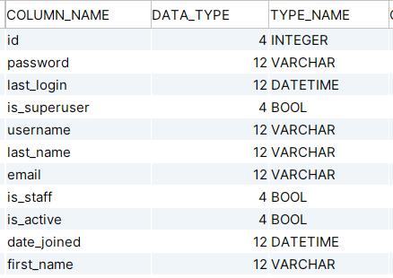
Рис.3.10 Таблица “auth_user”
В конечном итоге получим связанную информационную базу данных с возможностью просмотра ER-диаграммы.

4. ТЕСТИРОВАНИЕ ПРОГРАММНЫХ МОДУЛЕЙ
4.1. История изменений программного продукта

Таблица 4.1.1
Дата | Версия | Автор | Описание изменений
23.11.2023 | 1.0.0 | Морозов Денис Сергеевич | Добавление страницы таких как  “basic”. “discussion”, “forum”, “login”, “profile”, “register”
23.11.2023 | 1.1.0 | Морозов Денис Сергеевич | Улучшение внешнего оформления страниц
23.11.2023 | 1.2.0 | Морозов Денис Сергеевич | Исправление проблемы при создании темы и комментариев
23.11.2023 | 1.3.0 | Морозов Денис Сергеевич | Добавление функции удаления темы и комментариев

4.2. Терминология тестирования программного обеспечения
Список терминов и определений, используемых далее в документе и в тестировании в целом:
- Производительность - количество выполняемых операций за период времени (N операций за M часов).
- Тестирование стабильности – это проведение тестирования со средней нагрузкой в течение длительного времени. Выявляет проблемы связанные с утечками памяти и некорректными настройками ПО.
- Архитектура “клиент - сервер” – это сетевая архитектура, в которой задания или сетевая нагрузка распределены между поставщиками услуг, называемыми серверами, и заказчиками услуг, называемыми клиентами.
- Нагрузка - совокупное выполнение операций на общем ресурсе (тр./сек, хитов/сек).
- Виртуальный пользователь – программный процесс, циклически выполняющий моделируемые операции.
- Стратегия тестирования — это план проведения работ по тестированию системы или её модуля, учитывающий специфику функциональности и зависимости с другими компонентами системы и платформы.
- Позитивное тестирование – это тестирование с применением сценариев, которые соответствуют нормальному поведению системы.
- Негативное тестирование - это применение сценарий, которые соответствуют внештатному поведению тестируемой системы.
- Адаптивность — это способность сайта “подстраиваться” под различные технические условия (под размеры экрана).
- Тестирование методом “открытого ящика” – это метод тестирования программного продукта, который предполагает, что внутренняя структура, устройство, реализация системы известны тестировщику.

4.3. Терминология тестирования программного обеспечения
Стратегия тестирования программного обеспечения основана на применении метода 'белого ящика' для анализа и оценки защиты информационных потоков данных, а также для отслеживания выходных данных в зависимости от входных данных с учетом возможных ошибок и пустых значений

4.4. Определение объектов тестирования

Таблица 4.4.1
Тесты | Объект тестирования
Виды тестирования
Функциональное тестирование (Functional testing) | - работа системы регистрации пользователей;  - работа системы авторизации пользователей;
Тестирование производительности (Performance testing) | • скорость перехода по формам;  • скорость сохранения данных в БД;  • скорость отображения информации из БД.
Нагрузочное тестирование (Load testing) | • нахождения 200 авторизированных пользователей в системе.  • Публикация большого количества тем
Тестирование совместимости (Compatibility testing) | • корректное отображение программы в разных версиях ОС Windows (8, 10);  • корректное отображение программы на различных соотношениях сторон экрана:  4:3, 16:10, 16:8;  • корректное отображение программы на различных разрешениях экрана: 1024x768, 1280x720, 1600x900, 1920x1080,  2560x1600.
Позитивные тесты | • авторизация пользователей с вводом логина и пароля  • поиск существующей темы

Продолжение таблицы 4.4.1
Виды тестирования | Объект тестирования
Негативные тесты | • авторизация пользователей с вводом логина и пароля  • поиск несуществующей темы
Модульное тестирование | Тестирование функций пользователя  Создание темы  Создание комментария  Удаления темы  Удаление комментария
Интеграционное тестирование | • переход с стартового модуля на модуль авторизации;  • переход с модуля авторизации на модуль регистрации;  • переход с модуля авторизации на модуль профиля;
Системное тестирование | • попытка обойти средства защиты программы;  • скорость отклика программы;  • способность системы эффективно использовать оперативную память.

4.5. Архитектура тестируемой системы
Принцип функционирования двухуровневой клиент-серверной архитектуры состоит в обработке запросов, происходящих на одной компьютерной станции, без использования дополнительных ресурсов. Эта архитектура предъявляет серьезные требования к производительности сервера, но обладает высокой устойчивостью.
Преимуществом реализации модели клиент-сервер является разделение системного кода клиентской и серверной программ, что упрощает управление. В контексте локальных компьютерных сетей, преимуществами архитектуры клиент-сервер являются низкие требования к клиентским компьютерам, поскольку основная часть вычислительных процессов выполняется на сервере. Кроме того, данная архитектура относительно гибкая и позволяет администратору создать более безопасную локальную сеть.
Уязвимым моментом в модели взаимодействия клиент-сервер является высокая стоимость серверного оборудования. Сервер требует квалифицированного обслуживания профессионалом. При выходе из строя сервера в локальной сети клиентам становятся недоступны функции системы.
Наконец, следует отметить, что архитектура позволяет равномерно распределить нагрузку и разделить функционал между клиентской и серверной частями системы.
Схема индустриального стенда будет внедрена в офисной среде: в личных кабинетах врача и администратора, а также в коридоре больницы для пользователей. Схема тестового стенда реализована на персональном компьютере.

Конфигурация промышленных стендов
Таблица 4.5.1
Промышленное оборудование
Ресурсы | Детали
Сервер 1 Компьютер врача
CPU | Pentium G4560 3,5 ГГц
RAM | 3 Гб
HDD | 300 Гб
Операционная система | Windows 10
Дополнительно | Разрешение 1600x900, Принтер
Сервер 2 Компьютер администратора
CPU | Pentium G4560 3,5 ГГц
RAM | 3 Гб
HDD | 300 Гб
Операционная система | Windows 8
Дополнительно | Разрешение 1920x1080

Конфигурация тестовых стендов
Таблица 4.5.2
Промышленное оборудование
Ресурсы | Детали
Сервер 1 Компьютер врача
CPU | Pentium G4560 3,5 ГГц
RAM | 3 Гб
HDD | 300 Гб
Операционная система | Windows 10
Дополнительно | Разрешение 1600x900, Принтер
Сервер 2 Компьютер администратора
CPU | Pentium G4560 3,5 ГГц
RAM | 3 Гб
HDD | 300 Гб
Операционная система | Windows 8
Дополнительно | Разрешение 1920x1080

4.6. Архитектура тестируемой системы
Таблица 4.6.1
Название тестового сценария | Тестовый набор | Ожидаемый результат | Актуальный результат | Результат тестирования
Просмотр тем на главной странице форума | Форма для просмотра сообщений в теме.  Пользователь:  Логин: Mold  Пароль: 123 | Темы отображаются на главной странице | Все темы отображаются на главной странице | Тестирование проведено успешно.
Проверка работы системы. | Доступ ко всем функция ПО.  Администратор:  Логин: Admin  Пароль: 123  Пользователь:  Логин: Mold  Пароль: 123 | Корректная  работа всех функция ПО. | Все функции программного продукта работают корректно. | Тестирование проведено успешно.
Удобство пользования. | Графический интерфейс ПО. | Удобный и интуитивно понятный интерфейс ПО. | Адаптивный программный продукт, единый стиль интерфейса,  удобная и понятная навигация по ПО. | Тестирование проведено успешно.
Проверка добавления новой темы | Форма для добавления темы | Пользователь “пользователь” заполняет все необходимые поля. | После добавления новой темы  Данные появляются в базе данных | Тестирование проведено успешно.

ЗАКЛЮЧЕНИЕ
В современном информационном обществе форумы выступают ключевым инструментом для обмена знаниями, общения и создания сообществ с общими интересами. Развитие и поддержка таких платформ становятся важными задачами для организаций, обеспечивая эффективное взаимодействие между участниками.
Целью курсового проекта было создание форума для Санкт-Петербургского Колледжа Телекоммуникаций (СПбКТ) с целью улучшения коммуникации между студентами, преподавателями и сотрудниками.
Основные задачи включали в себя проектирование структуры базы данных для хранения информации о пользователях, сообщениях и других элементах форума, разработку удобного пользовательского интерфейса, реализацию функциональности создания тем, комментирования сообщений, модерирования контента и других важных возможностей. Дополнительно были проведены тестирование и отладка форума с целью обеспечения его стабильной работы и безопасности.

СПИСОК ЛИТЕРАТУРЫ
- Бочавер, К. А., & Хлызова, Е. А. (2018). "Методы модерации интернет-форумов как инструмент защиты от негативного воздействия контента." Вестник Южно-Уральского государственного университета. Серия: Компьютерная техника и информатика, 8(1), 77-84.

- Гурова, Е. В., & Попова, Е. В. (2017). "Развитие онлайн-форумов в современных условиях социально-экономического развития." Экономическая наука сегодня, (1), 62-68.

- Дьяков, И. А. (2019). "Интернет-форумы в современном обществе: специфика функционирования и влияние на общественные процессы." Вестник Томского государственного университета. Философия. Социология. Политология, 45(1), 88-94.

- Козлов, А. А. (2018). "Онлайн-форумы как средство коммуникации в интернете." Вестник Казанского технологического университета, 21(5), 109-114.

- Кузнецов, В. А. (2020). "Модели функционирования и взаимодействия пользователей в сети Интернет на основе онлайн-форумов." Технические науки в России, (1), 57-61.

- Макаров, В. В., & Шерстюк, И. В. (2019). "Функциональные особенности модерации онлайн-форумов." Вестник Новосибирского государственного университета. Серия: Социальные науки, 19(4), 114-122.

- Новикова, Н. В. (2018). "Онлайн-форумы как инструмент обратной связи в интернет-маркетинге." Интернет-маркетинг в России и за рубежом, (2), 28-32.

- Островская, Т. В. (2017). "Конфликт в онлайн-форуме как ресурс исторической реконструкции." Молодой ученый, (42), 473-475.

- Поляков, Д. В. (2017). "Интернет-форумы как средство формирования общественного мнения." Вестник Казанского технологического университета, 20(8), 126-131.

- Троицкий, В. Н. (2019). "Функциональные особенности использования онлайн-форумов в образовательном процессе высшей школы." Вестник Московского университета. Серия 22: Социология и политология, (2), 37-50.

ПРИЛОЖЕНИЕ ЛИСТИНГ ПРОГРАММНЫХ МОДУЛЕЙ

1) from django.contrib import admin
from .models import Post, Replie, Profile

admin.site.register(Post)
admin.site.register(Replie)
admin.site.register(Profile)
2) from django.apps import AppConfig

class FirstappConfig(AppConfig):
default_auto_field = "django.db.models.BigAutoField"
name = "firstapp"
3) from django import forms
from .models import Profile

class ProfileForm(forms.ModelForm):
class Meta:
model = Profile
fields = ('image',)
4) from django.db import models
from django.contrib.auth.models import User
from django.utils.timezone import now

# Create your models here.
class Profile(models.Model):
user = models.OneToOneField(User, null=True, blank=True, on_delete=models.CASCADE)
image = models.ImageField(upload_to="images",default="default/default.png")

class Post(models.Model):
user1 = models.ForeignKey(User, on_delete=models.CASCADE, default=1)
post_id = models.AutoField
post_content = models.CharField(max_length=5000)
timestamp= models.DateTimeField(default=now)
image = models.ImageField(upload_to="images",default="")

class Replie(models.Model):
user = models.ForeignKey(User, on_delete=models.CASCADE, default=1)
reply_id = models.AutoField
reply_content = models.CharField(max_length=5000)
post = models.ForeignKey(Post, on_delete=models.CASCADE, default='')
timestamp= models.DateTimeField(default=now)
image = models.ImageField(upload_to="images",default="")
5) from django.urls import path

from .import views

urlpatterns = [
path("", views.forum, name="Forum"),
path("discussion/<int:myid>/", views.discussion, name="Discussions"),
path("register/", views.UserRegister, name="Register"),
path("login/", views.UserLogin, name="Login"),
path("logout/", views.UserLogout, name="Logout"),
path("myprofile/", views.myprofile, name="Myprofile"),
path('delete_reply/<int:reply_id>/', views.delete_reply, name='delete_reply'),
path('delete_post/<int:post_id>/', views.delete_post, name='delete_post'),
]

6) from django.shortcuts import render, redirect, HttpResponse, Http404
from django.contrib import messages
from django.contrib.auth.models import User
from django.contrib.auth import authenticate, login, logout
from .models import Post, Replie, Profile
from .forms import ProfileForm
from django.contrib.auth.decorators import login_required

def home(request):
return render(request, "forum.html")

def forum(request):
profile = Profile.objects.all()
if request.method == "POST":
user = request.user
content = request.POST.get('content', '')
post = Post(user1=user, post_content=content)
post.save()
posts = Post.objects.filter().order_by('-timestamp')
return render(request, "forum.html", {'posts': posts})

def delete_post(request, post_id):
post = Post.objects.get(pk=post_id)

if request.user == post.user1:
post.delete()

return render(request, 'delete.html')

def discussion(request, myid):
post = Post.objects.filter(id=myid).first()
replies = Replie.objects.filter(post=post)
if request.method == "POST":
user = request.user
desc = request.POST.get('desc', '')
post_id = request.POST.get('post_id', '')
reply = Replie(user=user, reply_content=desc, post=post)
reply.save()
return render(request, "discussion.html", {'post': post, 'replies': replies})

def delete_reply(request, reply_id):
reply = Replie.objects.get(id=reply_id)

if reply.user == request.user:
reply.delete()

return render(request, 'delete.html')

def UserRegister(request):
if request.method == "POST":
username = request.POST['username']
email = request.POST['email']
first_name = request.POST['first_name']
last_name = request.POST['last_name']
password = request.POST['password']
confirm_password = request.POST['confirm_password']

if len(username) > 15:
messages.error(request, "Username must be under 15 characters.")
return redirect('/register')
if User.objects.filter(username=request.POST['username']).exists():
messages.error(request, "Username already exists. Please choose a different username.")
return redirect('/register')
if not username.isalnum():
messages.error(request, "Username must contain only letters and numbers.")
return redirect('/register')
if password != confirm_password:
messages.error(request, "Passwords do not match.")
return redirect('/register')
if not password:
messages.error(request, "Password field is empty.")
return redirect('/register')

user = User.objects.create_user(username, email, password)
user.first_name = first_name
user.last_name = last_name
user.save()
return render(request, 'login.html')
return render(request, "register.html")

def UserLogin(request):
if request.method == "POST":
username = request.POST['username']
password = request.POST['password']

user = authenticate(username=username, password=password)

if user is not None:
login(request, user)
messages.success(request, "Successfully Logged In")
return redirect("/myprofile")
else:
messages.error(request, "Invalid Credentials")
alert = True
return render(request, 'login.html', {'alert': alert})
return render(request, "login.html")

def UserLogout(request):
logout(request)
messages.success(request, "Successfully logged out")
return redirect('/login')

@login_required(login_url='/login')
def myprofile(request):
user = request.user
try:
profile = Profile.objects.get(user=user)
except Profile.DoesNotExist:
profile = Profile(user=user)
profile.save()

if request.method == "POST":
form = ProfileForm(data=request.POST, files=request.FILES, instance=profile)
if form.is_valid():
form.save()
obj = form.instance
return render(request, "profile.html", {'obj': obj})
else:
form = ProfileForm(instance=profile)
return render(request, "profile.html", {'form': form})

